Załącznik nr 14
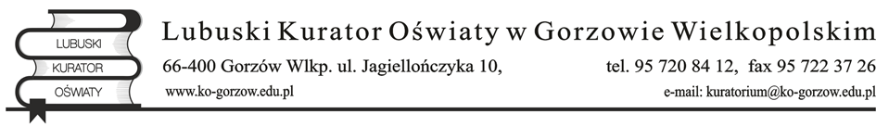

Szanowna/y Pan/i
Imię i nazwisko

Nazwa szkoły lub placówki

ul. adres
00-000 xxxxxxxxxxx

Znak: KO.II.5535.xx.20xx.xx Gorzów Wielkopolski ………….. 2021 r.
Sprawa: ocena pracy dyrektora szkoły/placówki

W odpowiedzi na Pani/a wniosek o dokonanie oceny pracy na stanowisku dyrektora szkoły/placówki……. z dnia ……. Lubuski Kurator Oświaty informuje, że zgodnie
art. 6a ust. 6 ustawy z dnia 26 stycznia 1982 r. – Karta Nauczyciela (Dz. U. z 2019 r. poz. 2215, z późn. zm.) organ sprawujący nadzór pedagogiczny dokonuje oceny pracy dyrektora w porozumieniu z organem prowadzącym.
W związku z brakiem porozumienia pomiędzy Lubuskim Kuratorem Oświaty
a (nazwa organu prowadzącego) w zakresie oceny Pani/Pana pracy na stanowisku dyrektora szkoły /placówki, postępowanie w tej sprawie uważam za zakończone.
Ma Pan/Pani prawo złożyć ponownie wniosek o dokonanie oceny pracy,
który rozpatrzony zostanie zgodnie z obowiązującymi przepisami.

